今回はmayaを使って、ビルを作りたいです。

１、まず、六面体の模型を一つ作ります。

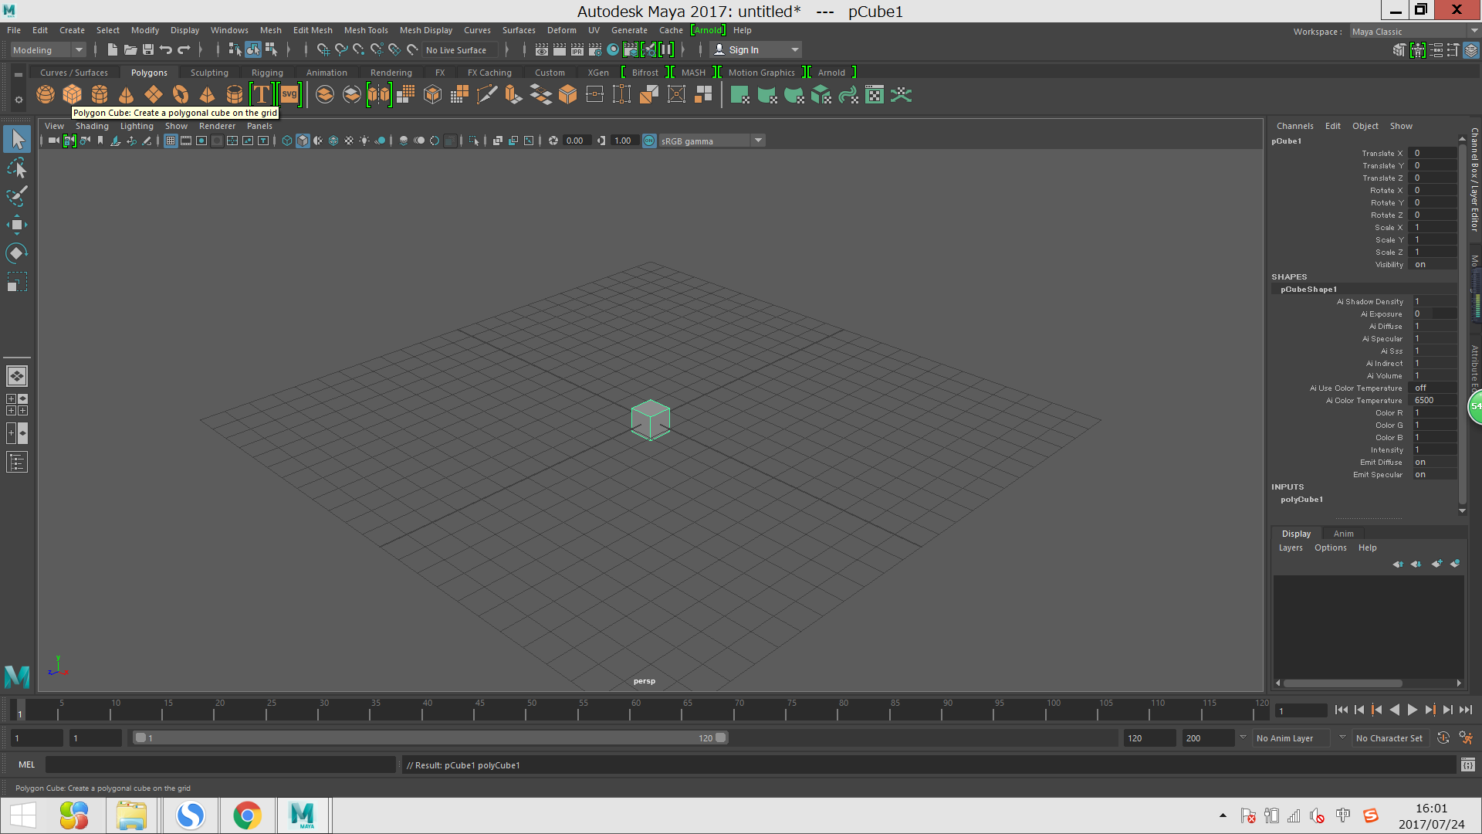

図1、六面体

２、六面体の大きさを少し調整します。

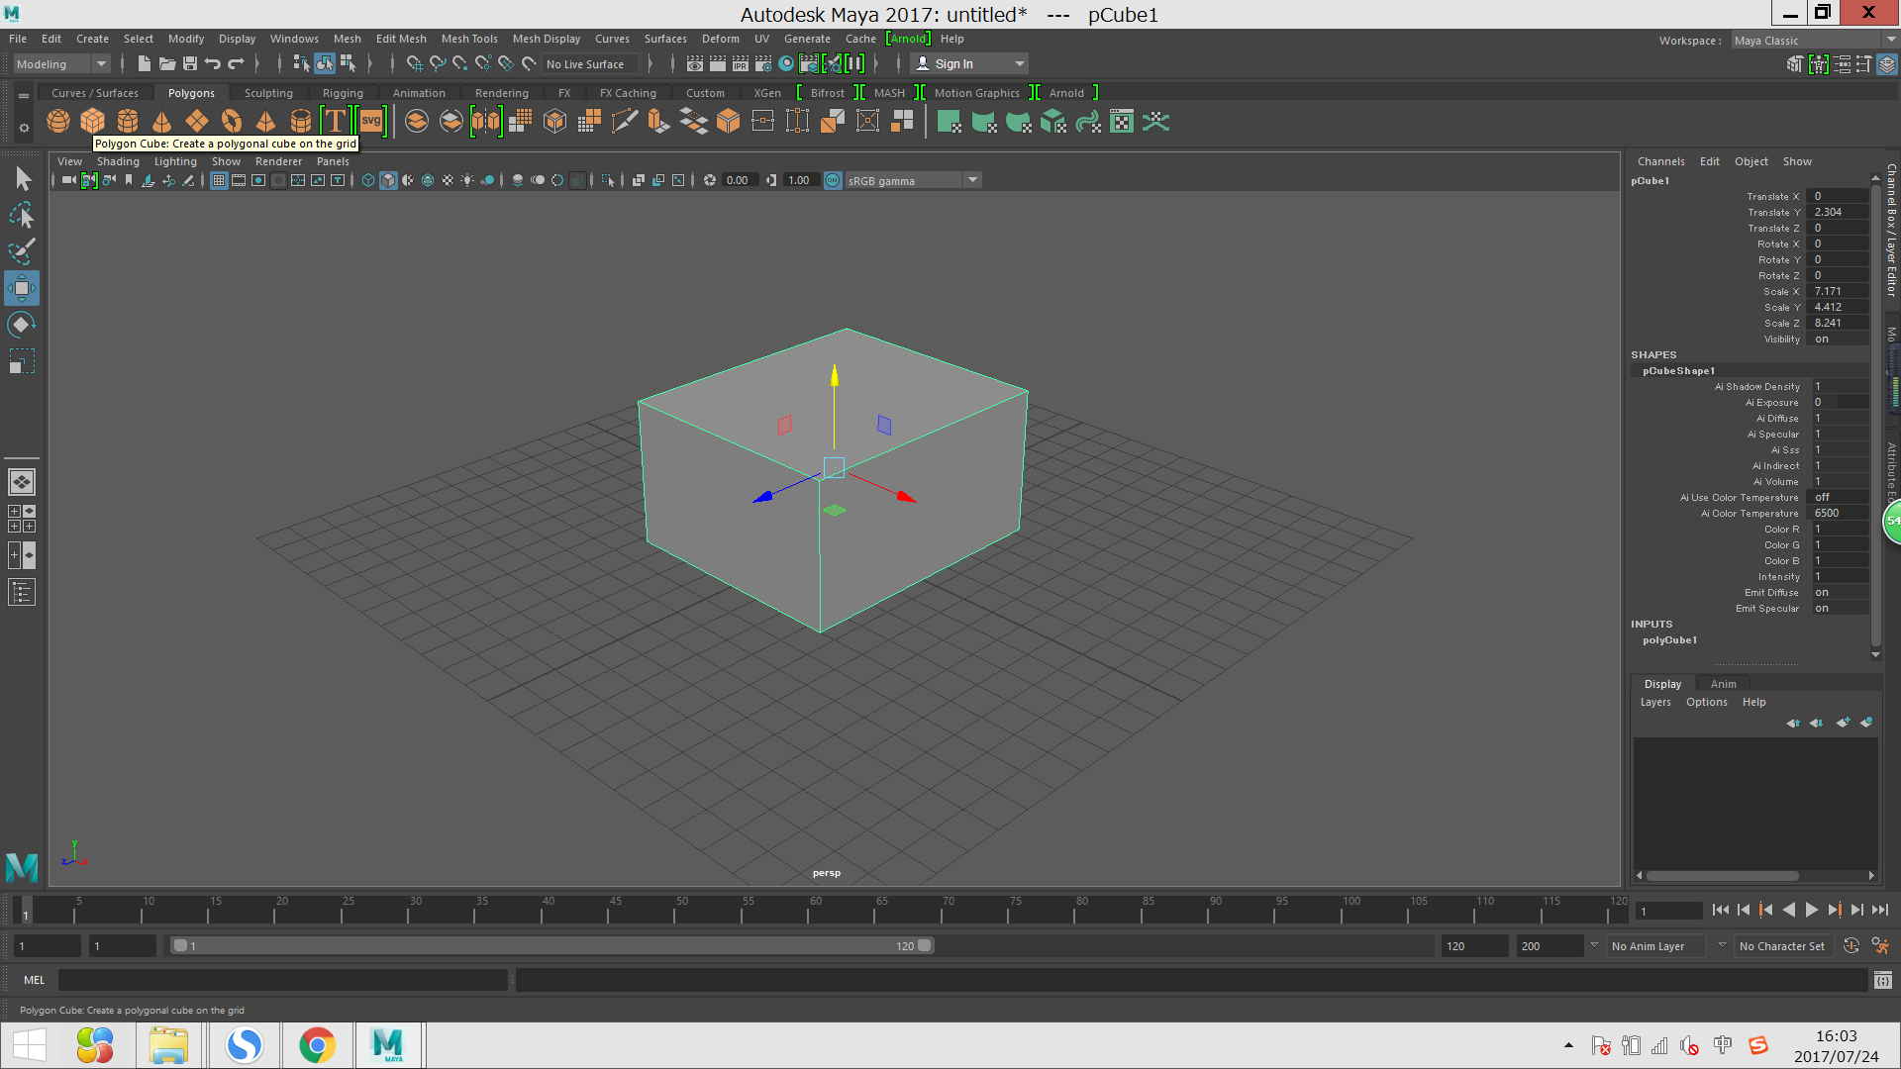

図2、調整した六面体

３、調整した六面体の上、insert edge loopをクリックして、線を加えます。

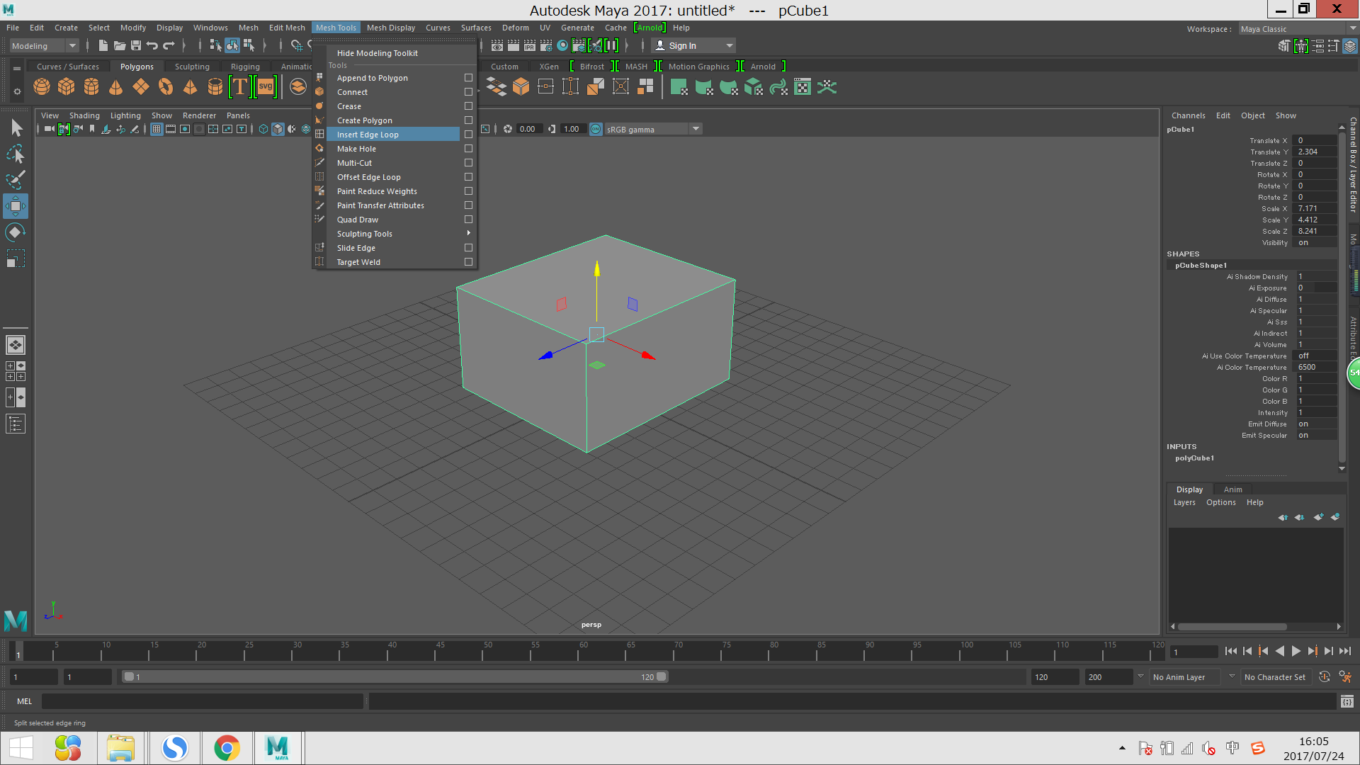

図3、insert edge loopの位置

1. 線を加わった後、マウスの右ボタンを押して、vertexを選択します。

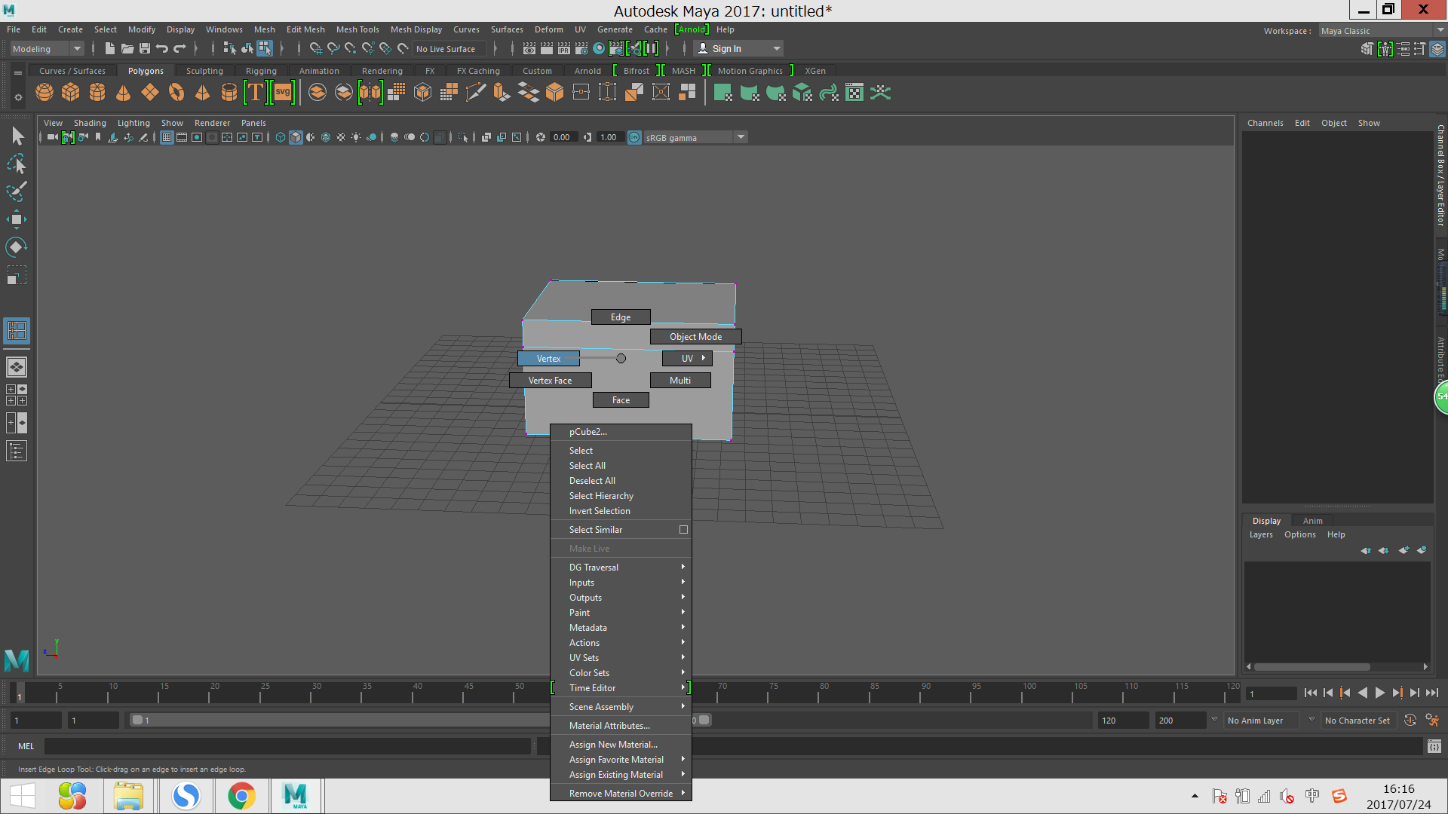

図4、vertexの位置

1. vertexのモードに入った後、キーボードの「R」を押して、最も上の四つの点を選択して、点の真ん中の間隔を縮みます。

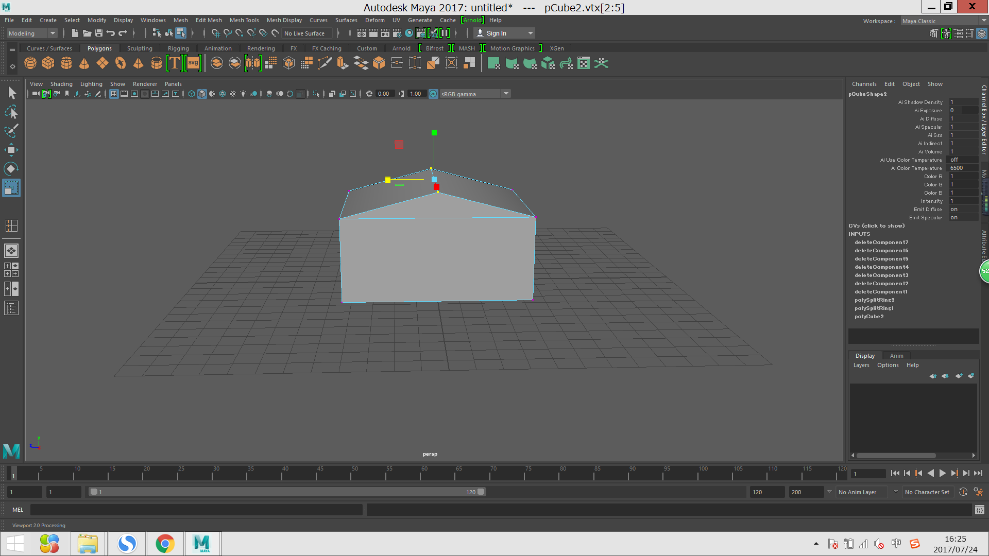

図5、間隔を縮んだ後の模型

1. 後はマウスの右ボタンを再び押して、faceを選択します。

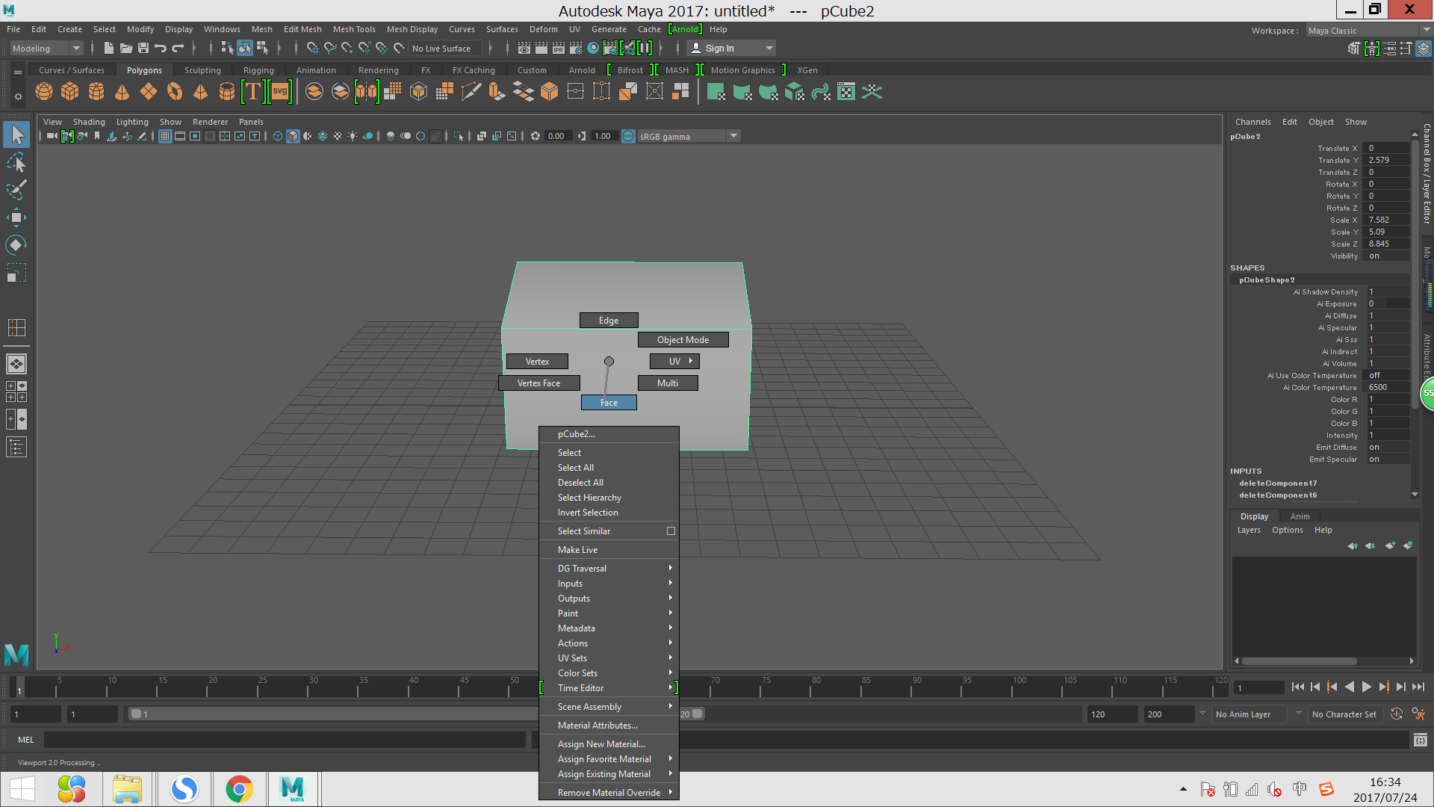

図6、faceを選択する

1. faceモードに入った後、edit meshのextrudeを選択して、側面の高さを少し縮みます。

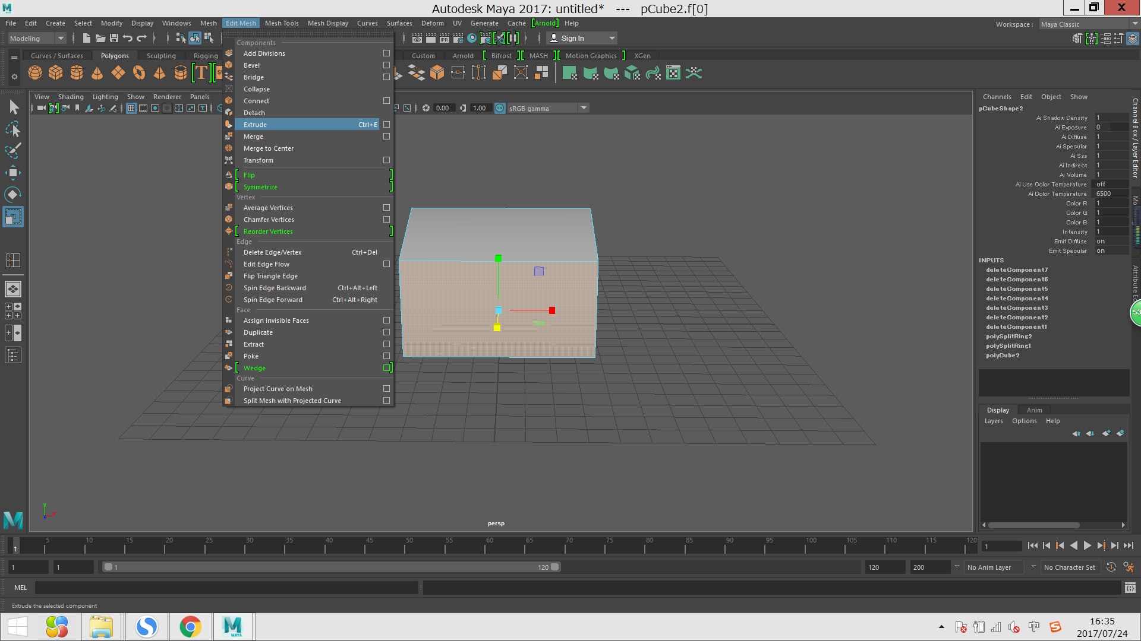

図7、extrudeを選択する

1. 再びextrudeを選択して、その縮んだ面を外向けて伸ばします。

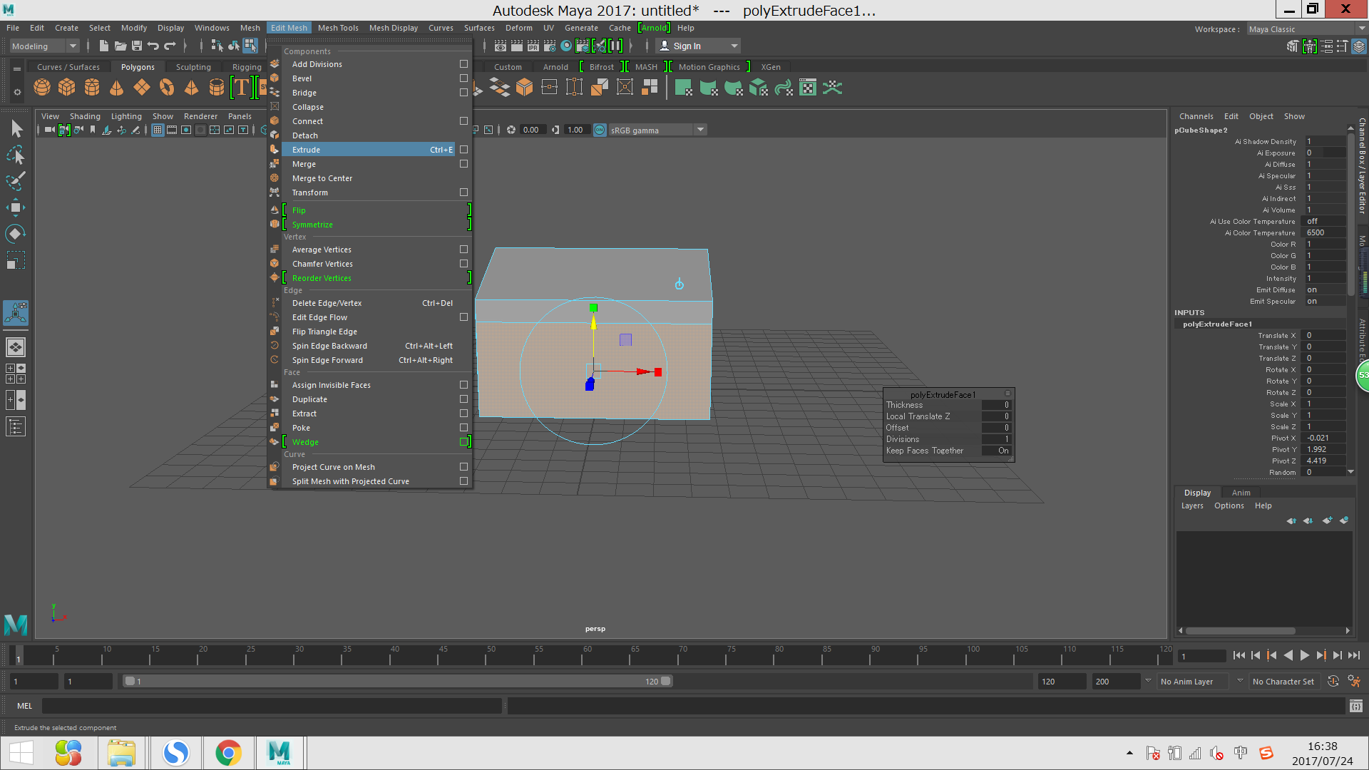

図8、再びextrudeを選択する

1. もう一度vertexモードに入って、伸ばした面の上の二つの点を選択して、位置を少し下へ調整して、伸ばした部分の上を斜めにします。

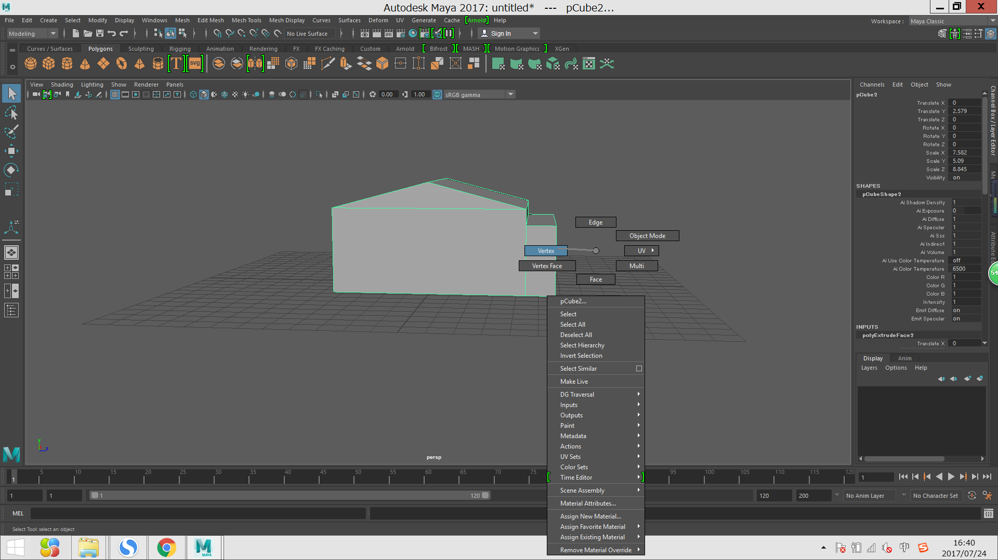

図9、vertexモードに入る

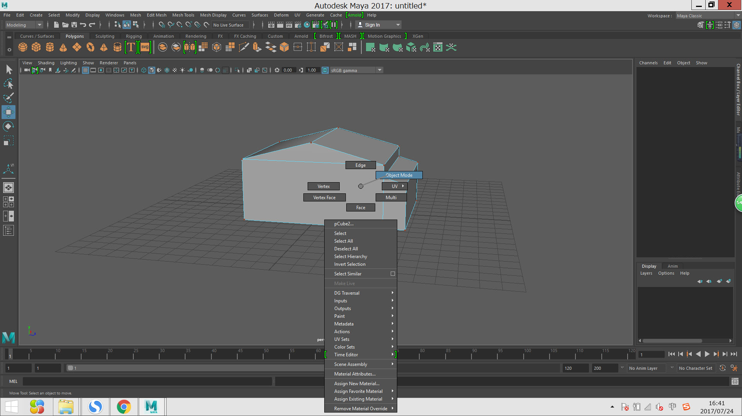

図10、操作した後、vertexモードを終わりにする

1. もう一個直方体を作って、その大きさと位置を調整します。

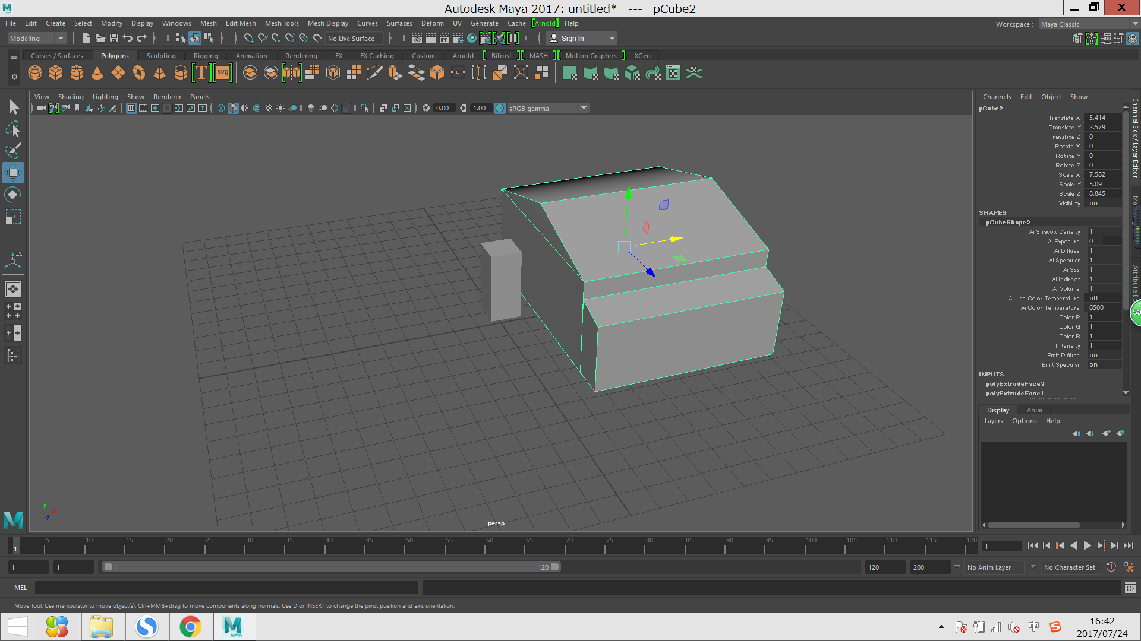

図11、もう一個の直方体です

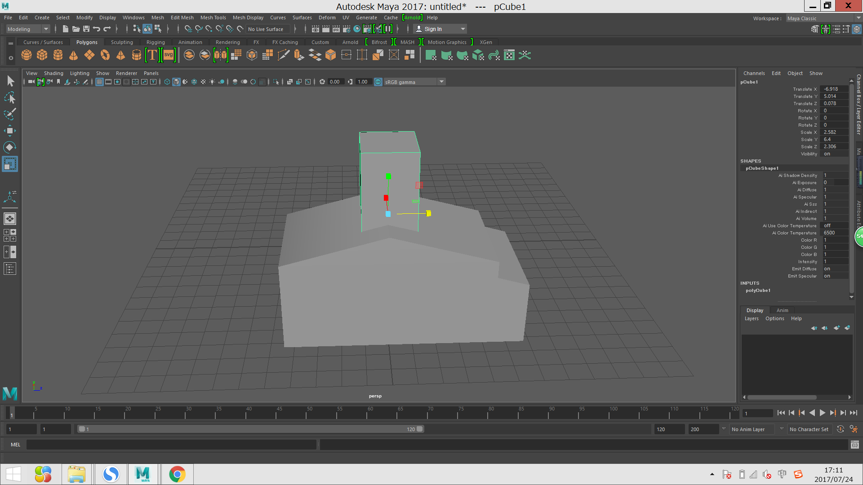

図12、調整した後の模型

1. 新しい部分の少し上の部分で線を加わります。

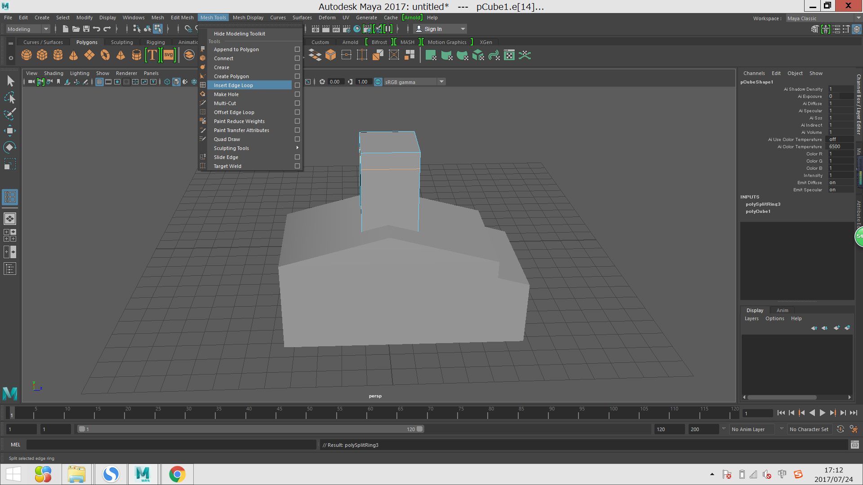

図13、線を加わった模型

1. そして、vertexモードに入って、もっとも上の四つの点の間隔を少しだけ縮みます。

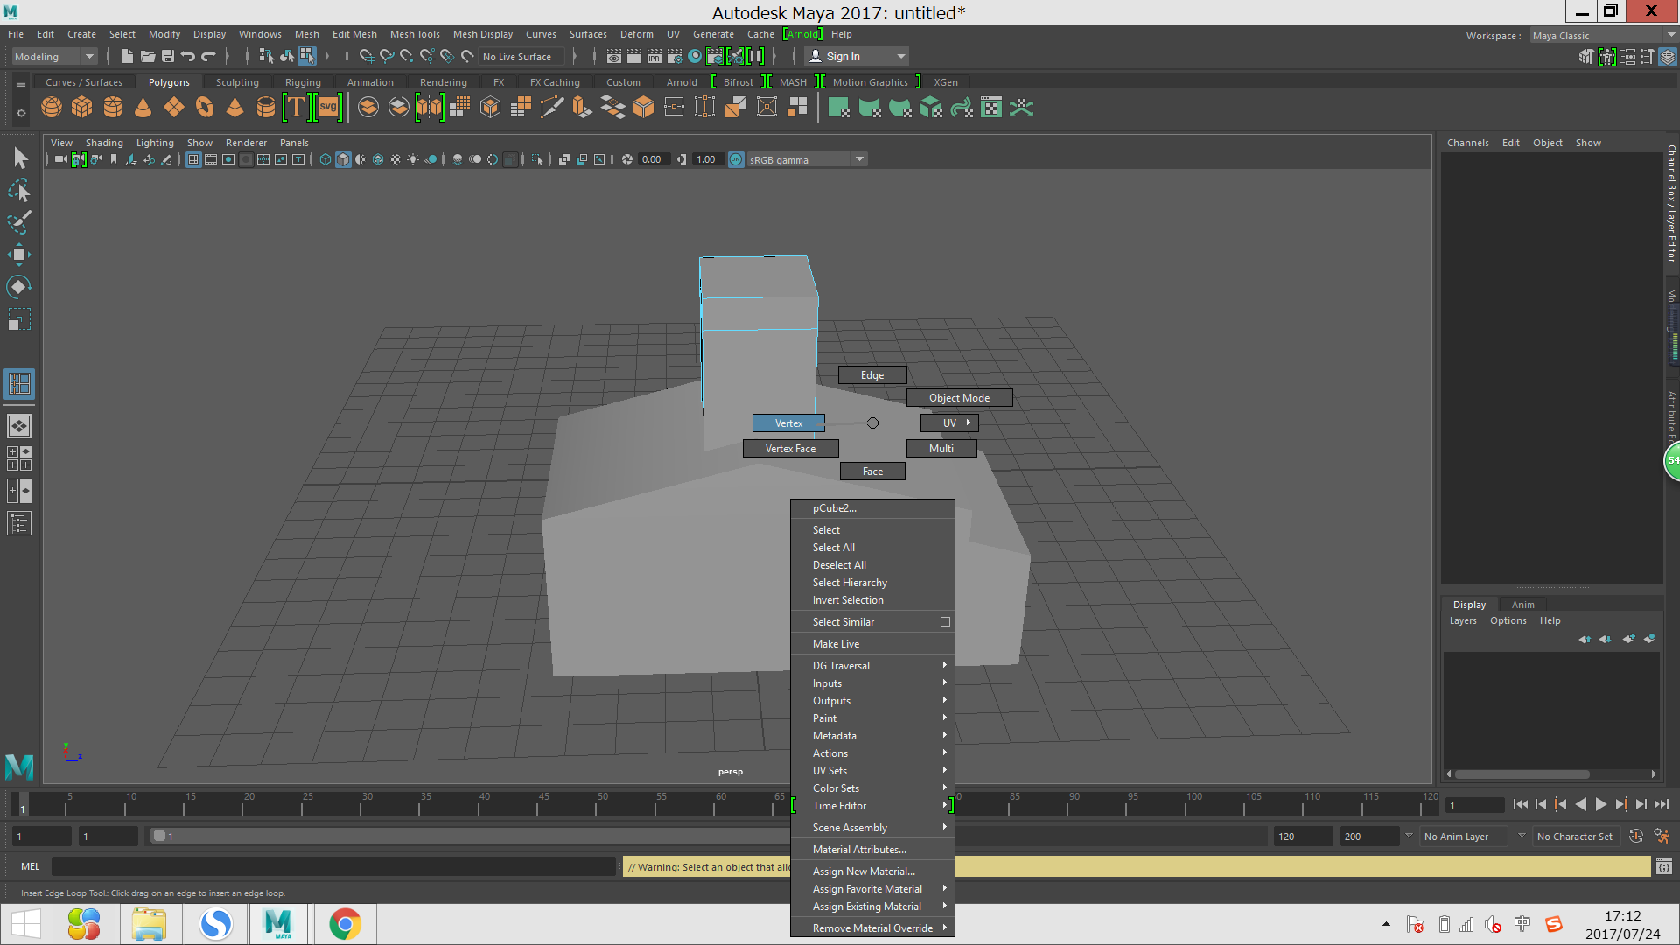

図14、vertexモードに入って、操作する

1. そのあと、faceモードを入って、最も上の面を選んで、extrudeをクリックして、上向けて伸ばします。

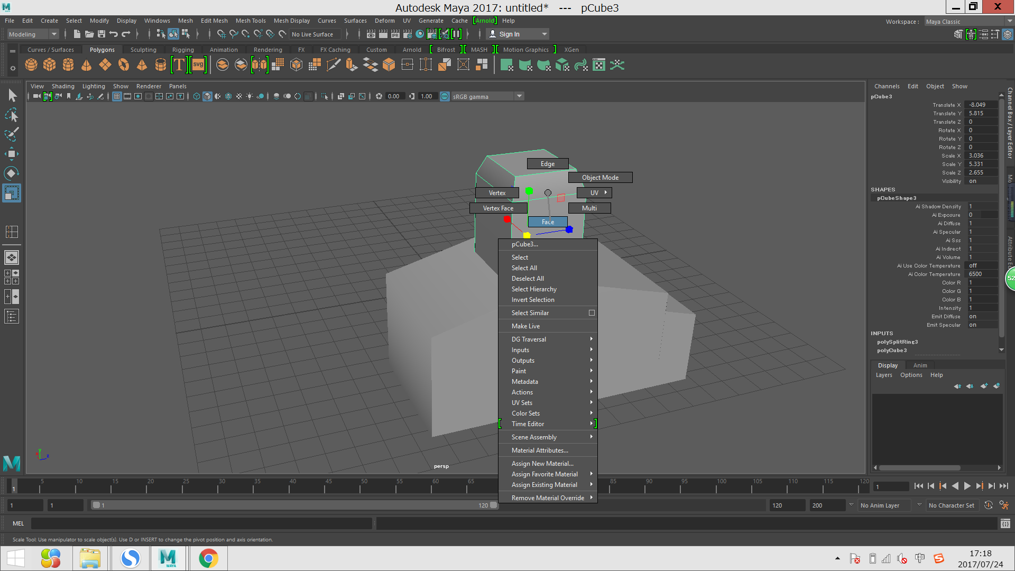

図15、faceモードに入る

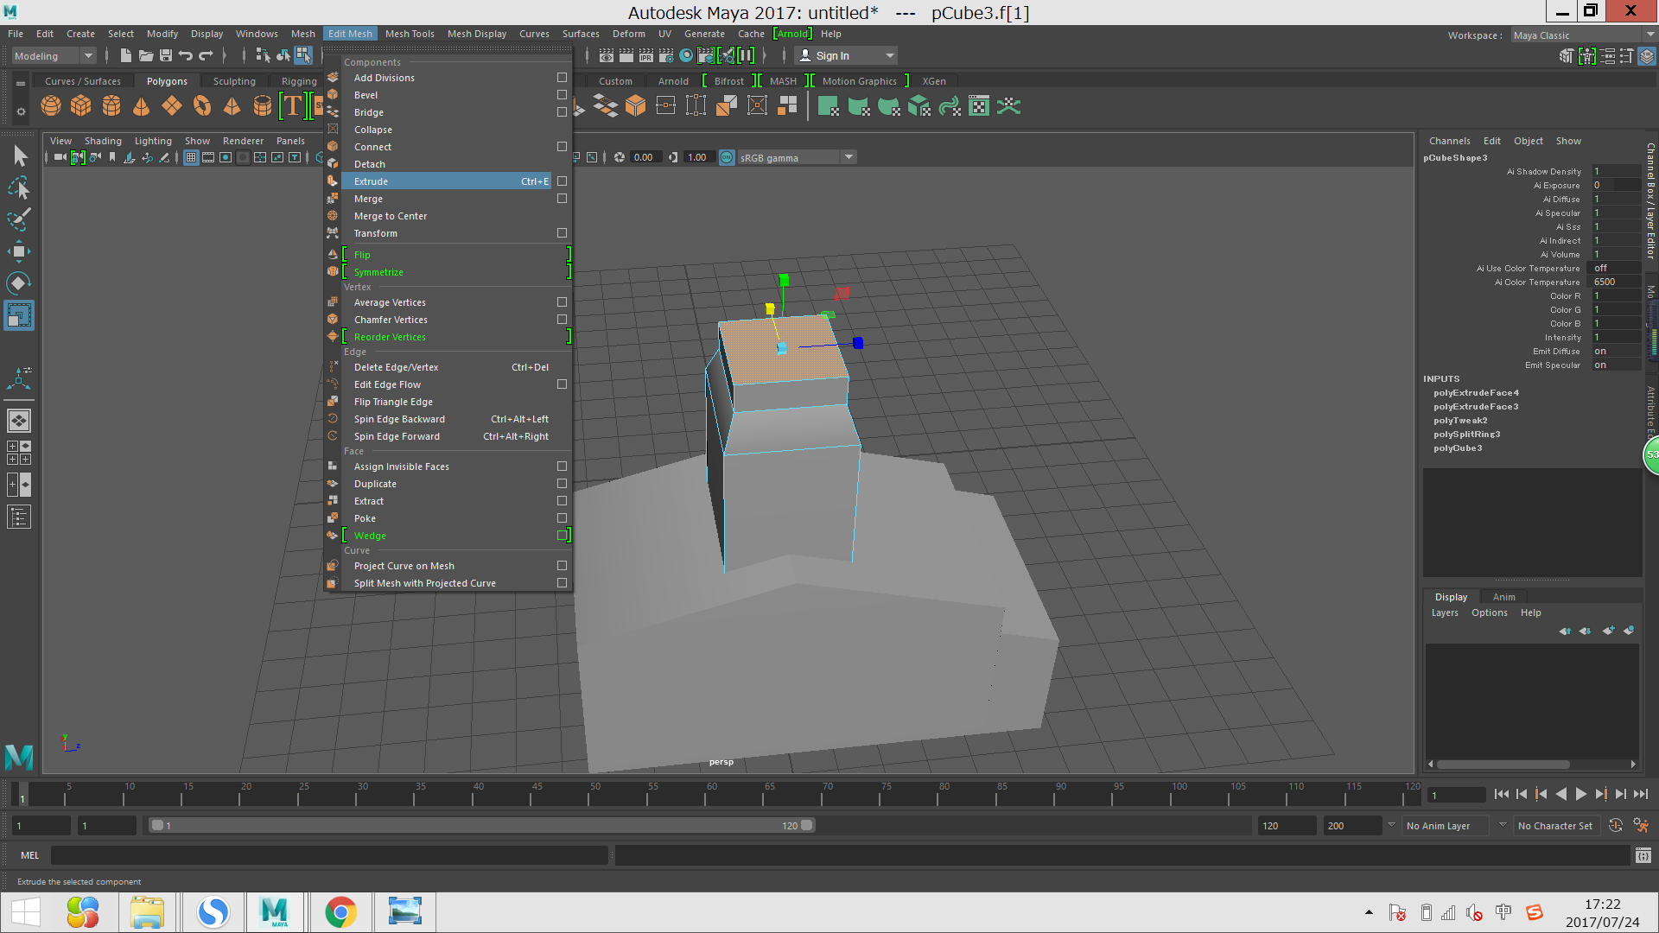

図16、上の面を伸ばす

1. そしてもう一度extrudeを選んで、最も上の面を少し拡大する。

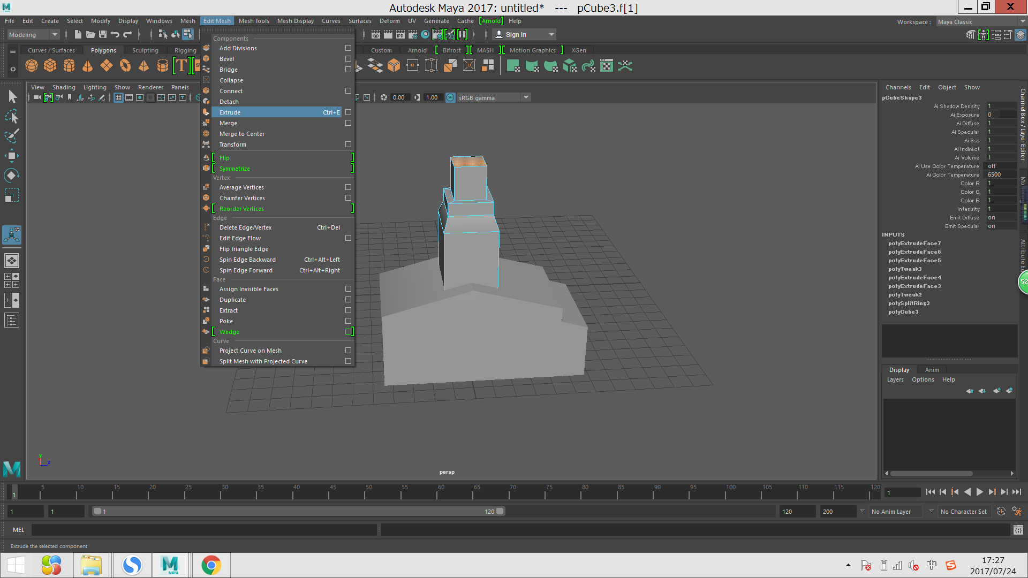

図17、extrudeを選択して操作する

1. もう一度extrudeを選んで、その拡大した面を上向けて伸ばします。

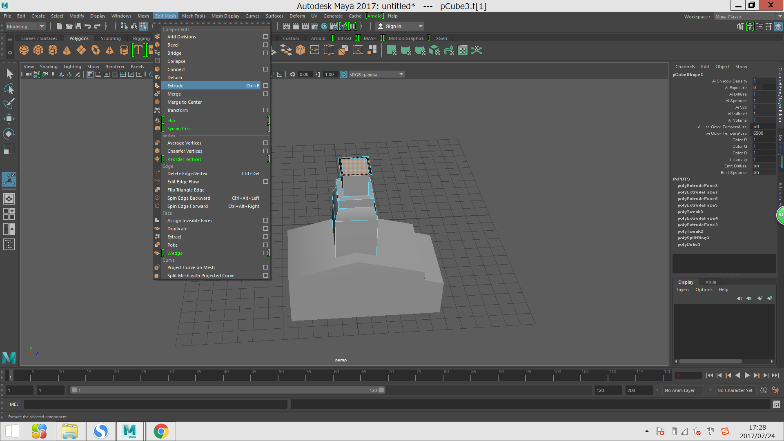

図18、extrudeを選択して操作する

1. 伸ばした後、vertexもーどに入って、その最もうえの四つの点の間隔を縮みます。

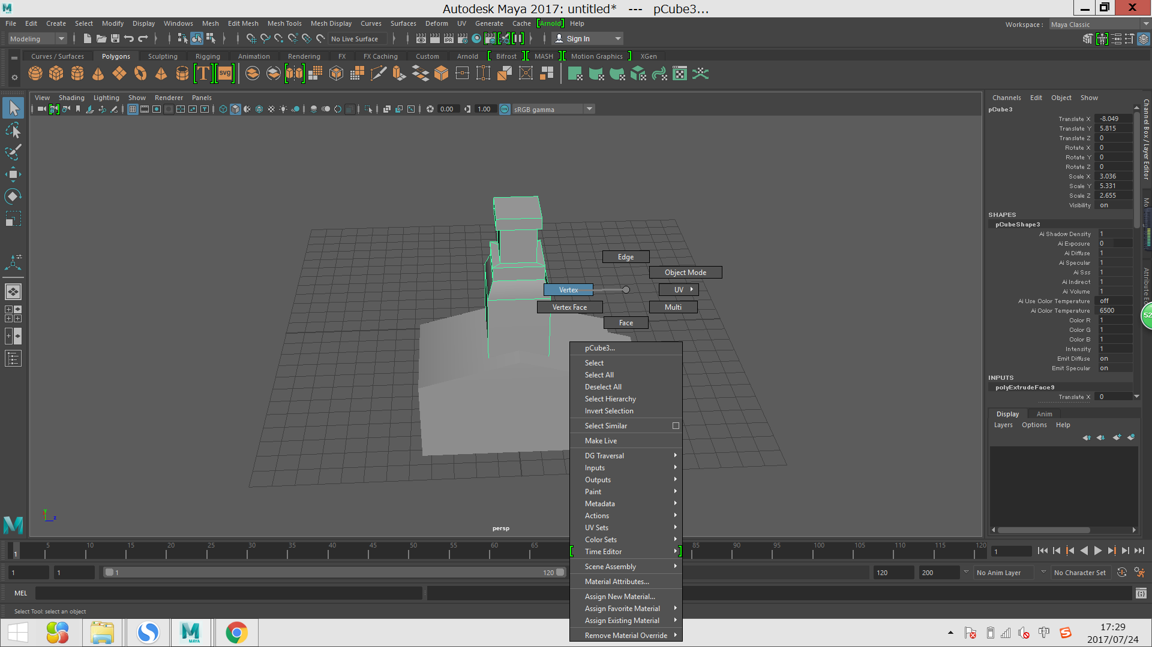

図19、vertexモードに入る

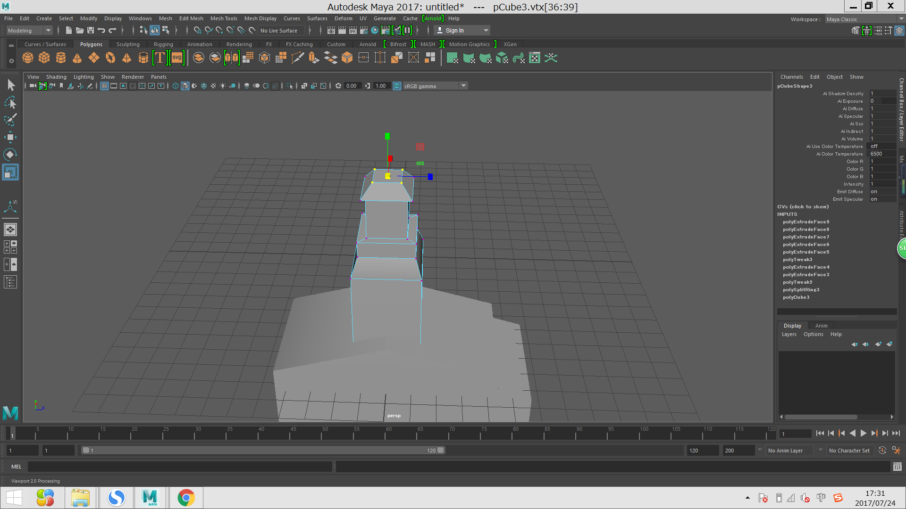

図20、四つの点の間隔を縮む

1. そしてもう一度extrudeを選んで、最も上の面を上向けてのばして、vertexモードに入って、そのうえの四つの点を一つにします。

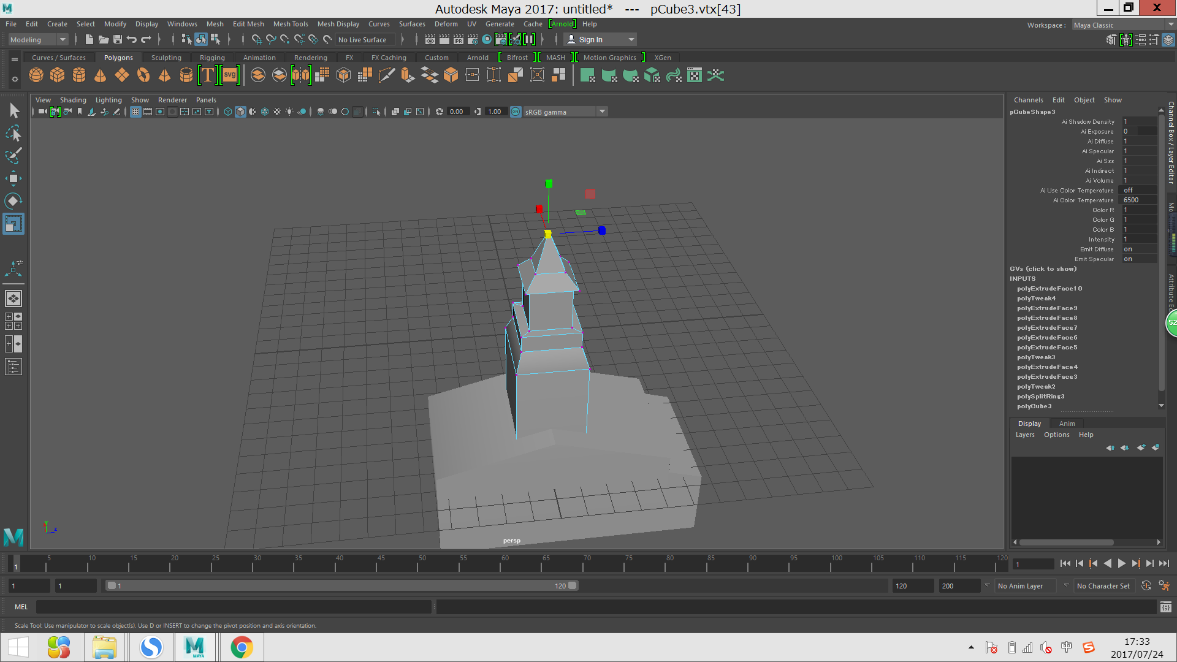

図21、調整した後の模型

1. faceモ＝ドに入って、図22に表す面を選んで、extrudeを執行して、面を全体的に縮みます。そしてもう一度extrudeを執行して、縮んだ面を模型の内側へ引いて、その面を削除する。

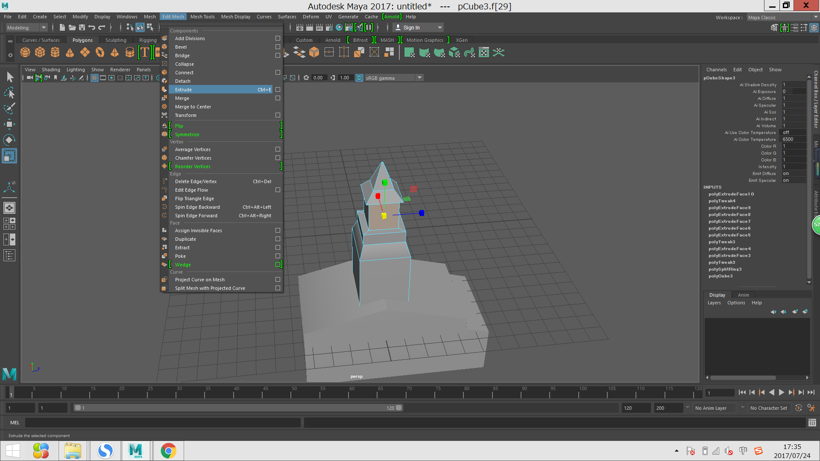

図22、面を選ぶ

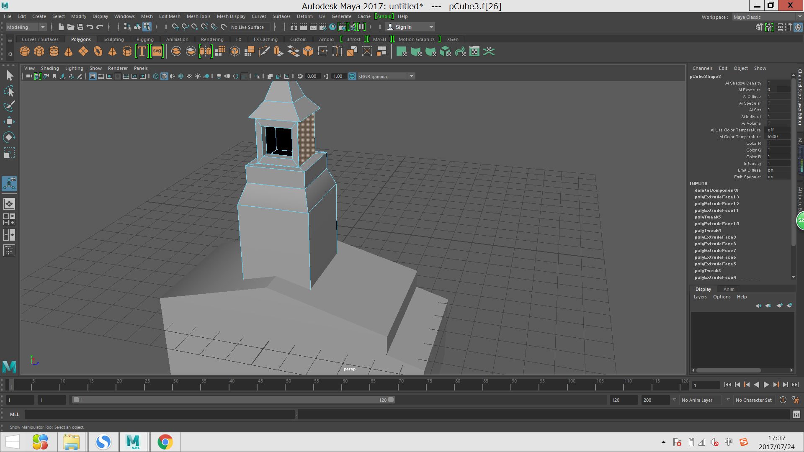

図23、18をしたがって操作した後の模型

1. 余りの三つの面も18をしたがって、操作する。

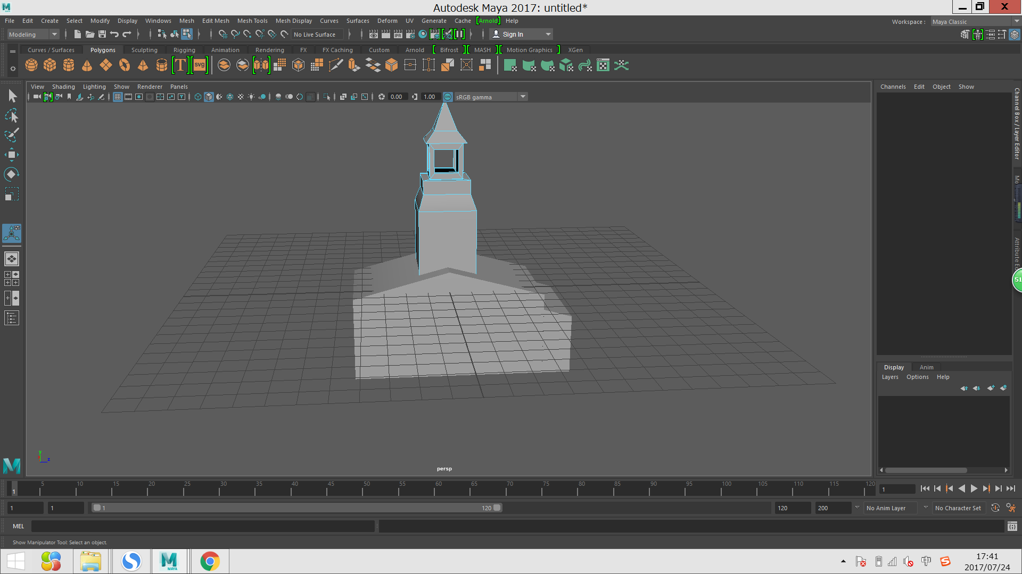

図24、19を完成した模型

1. 前の操作に従って、もう一個の直方体を作って、最も上の四つの点を二つにして、正面の面を全体的に縮んで、内側へ引きます。そして位置を調整します。

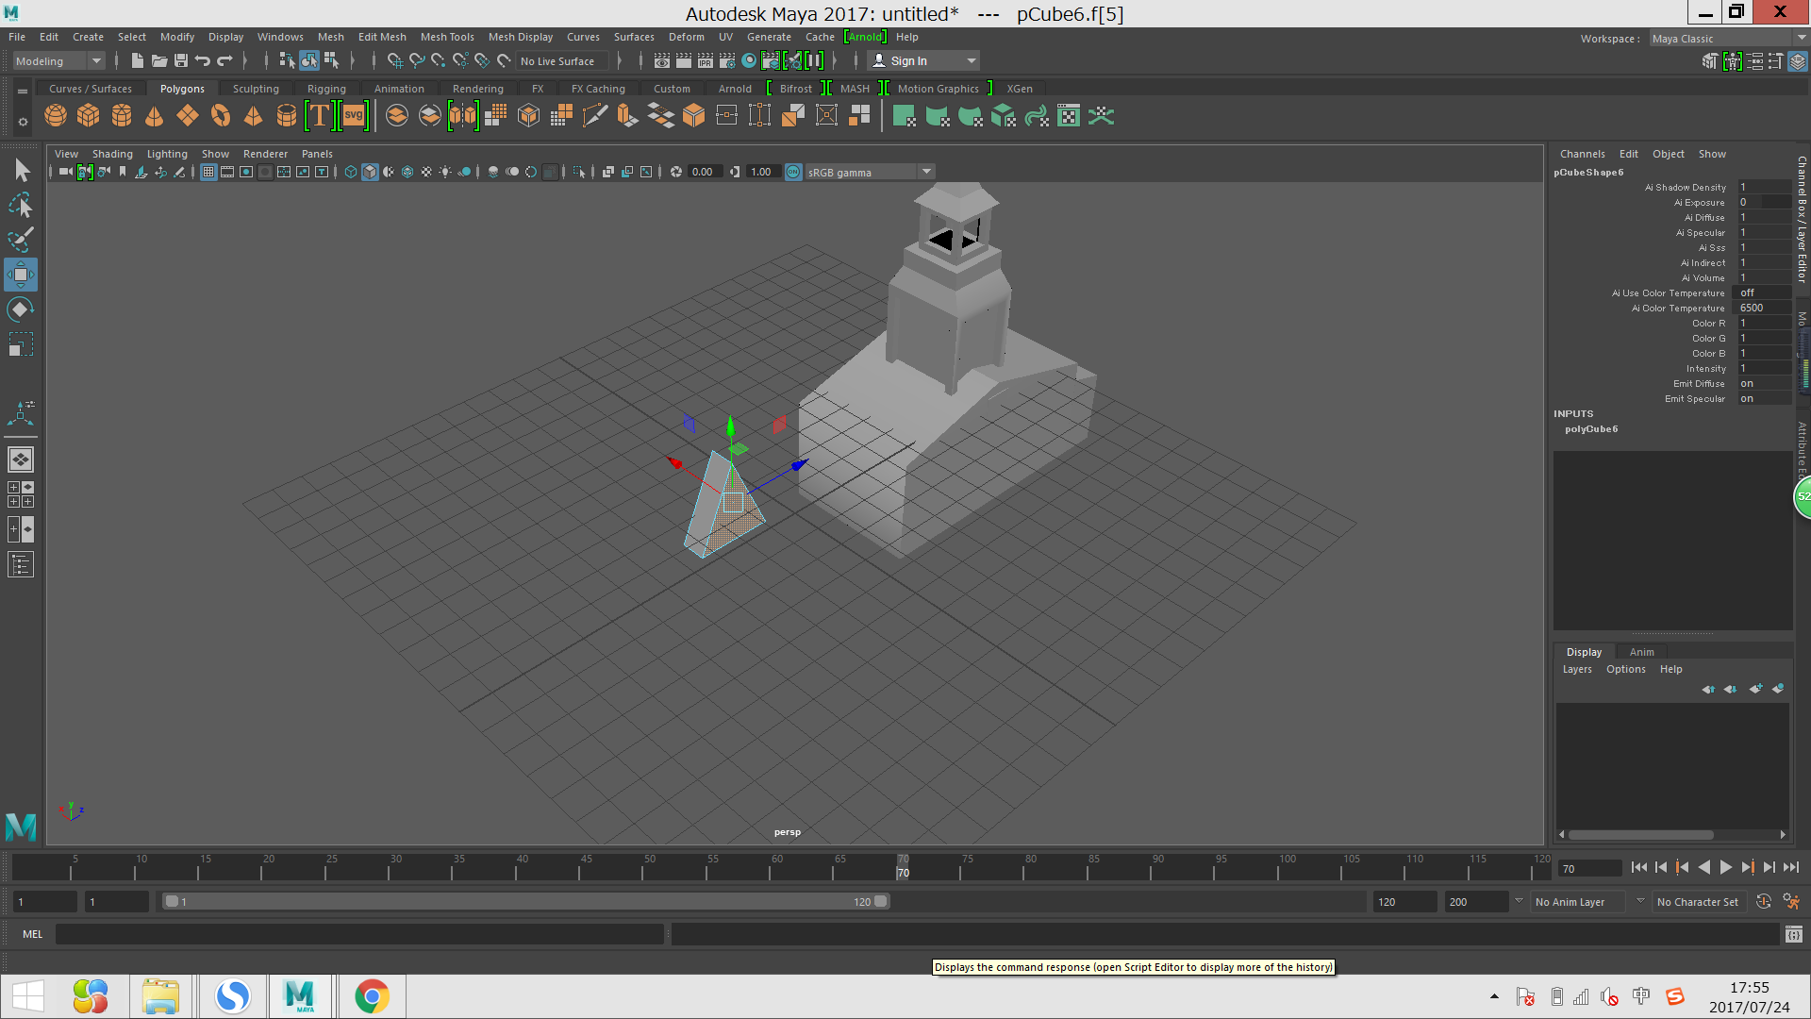

図25、もう一個の直方体の変形

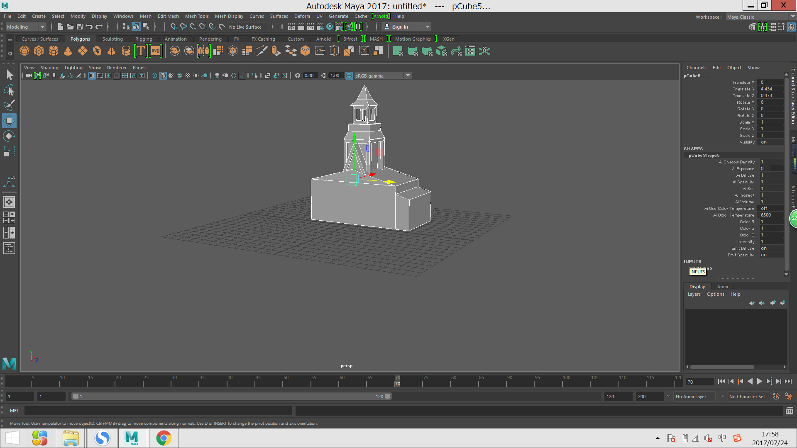

図26、調整した後の模型

1. そして、また直方体を作って、今回は長くて、細い形にして、ctrl+cとctrl+vを用いて、そしてコピーした物体を全部選択して、角度を変更して、飾りを作ります。

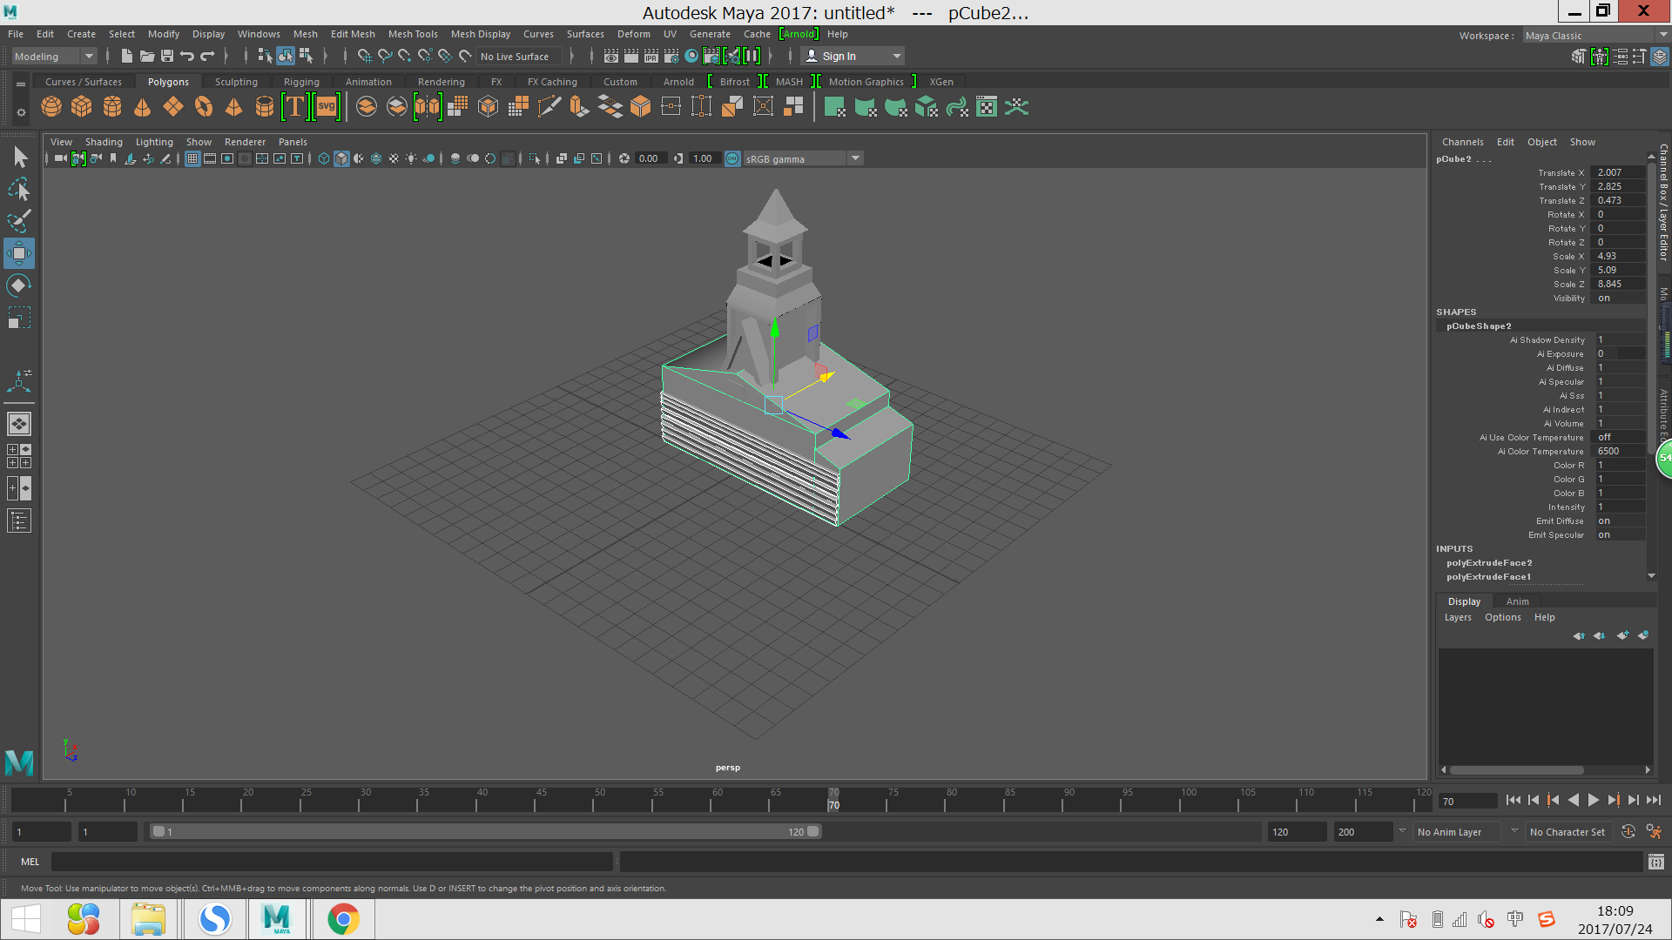

図27、飾りを作る

22、円環を作って、thicknessを調整して、大きさも調整して、そして半分を切って、faceモードに入って、その下の面を伸ばして、ドアを作ります。

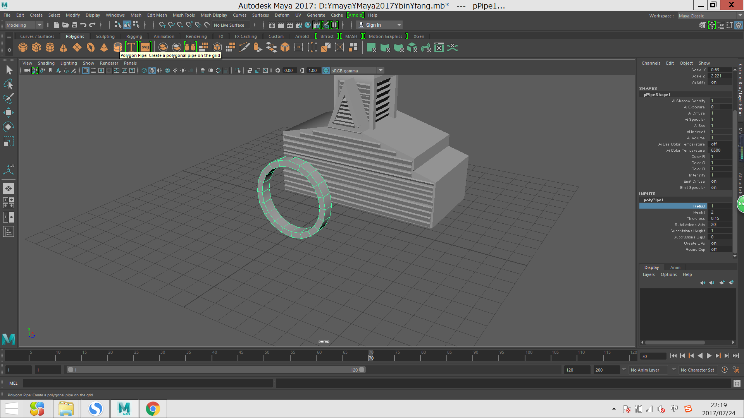

図28、円環を作る

1. 最後、直方体を用いて、簡単の飾りを作って、完成しました。

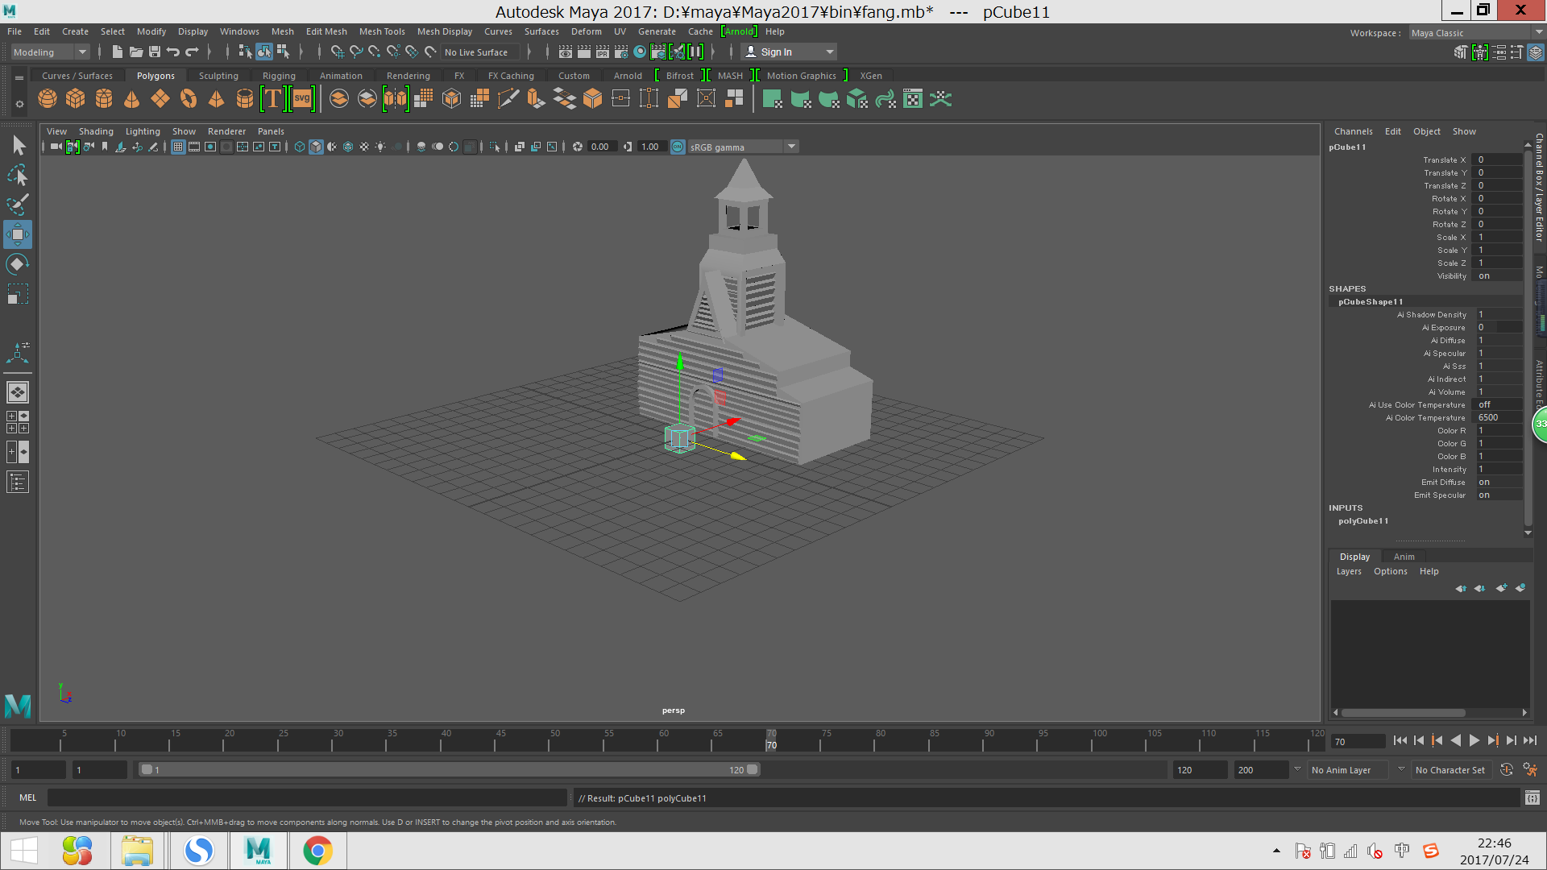

図29、直方体を用いて、飾りを作る。

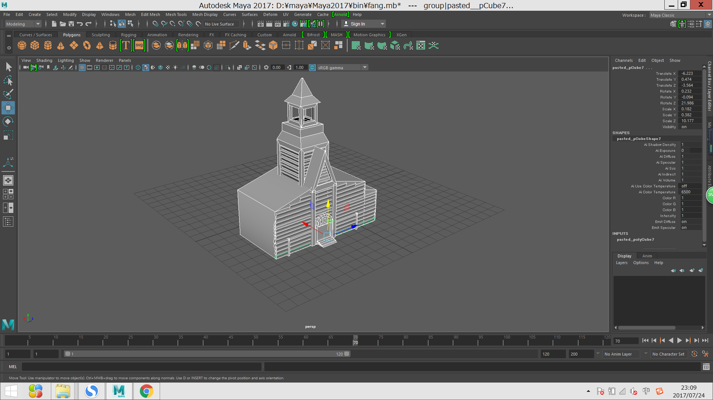

図30、完成した後の模型